**3.1绘制三维实体模型1**

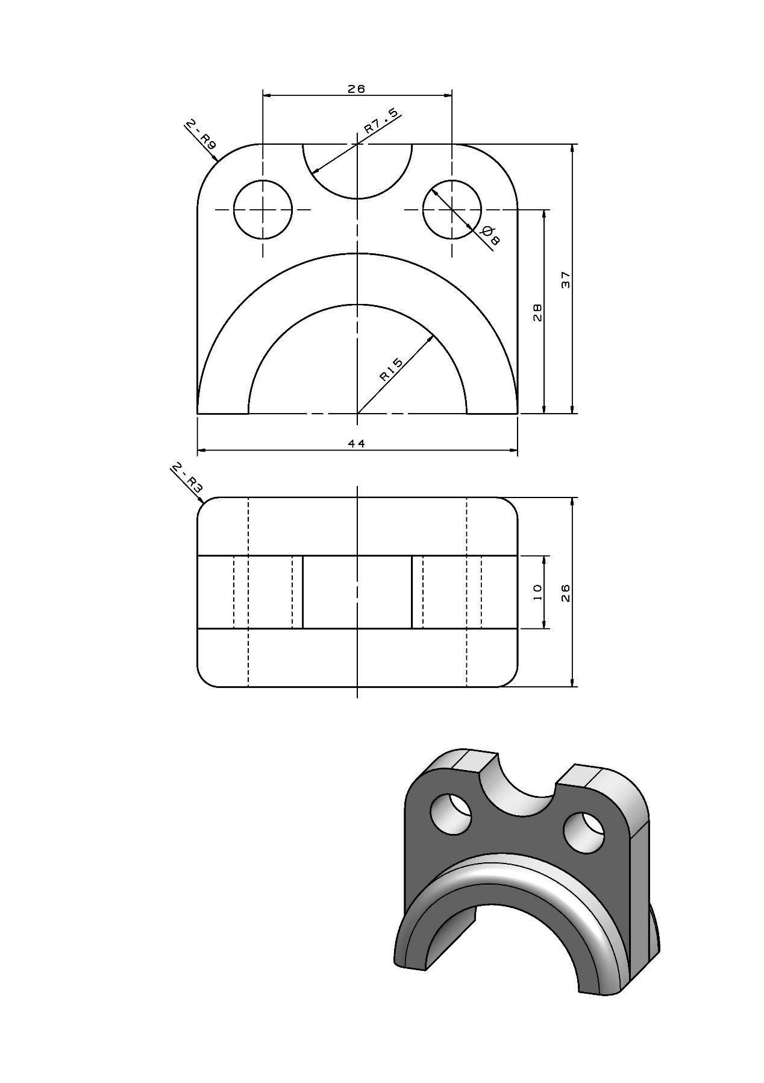

建模分析：该组合体是由半圆拱板和长方体竖板构成。建模时可以先用【拉伸】命令拉伸出这两部分的基本体，然后再用【拉伸】做布尔运算和【边倒圆】等命令添加特征，最后创建出三维模型。

建模步骤如下：

（1）选择【拉伸】命令，截面选择“绘制”。

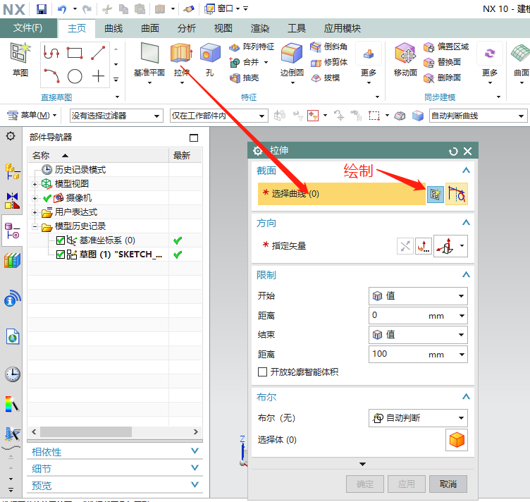

（2）选择YZ平面进入二维草图绘制曲线。

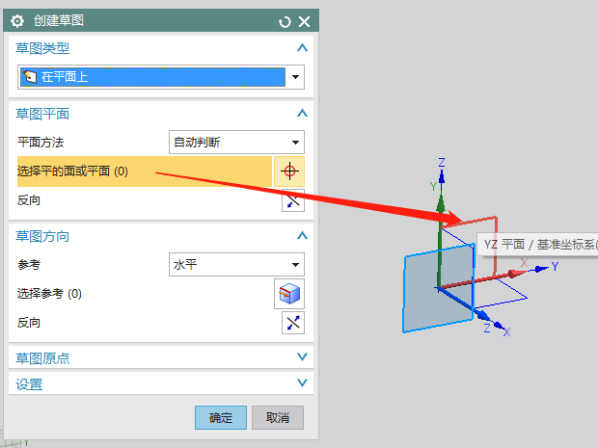

（3）绘制截面曲线。

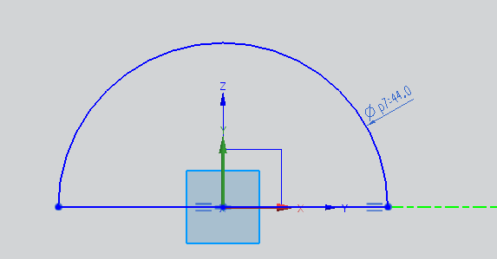

（4）完成草图并进行对称拉伸。

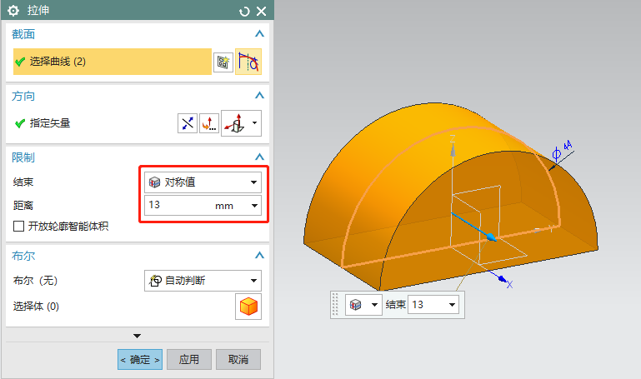

（5）在YZ平面上选择【拉伸】命令绘制中间长方体，在草图中使用【矩形】命令，按2点进行绘制。

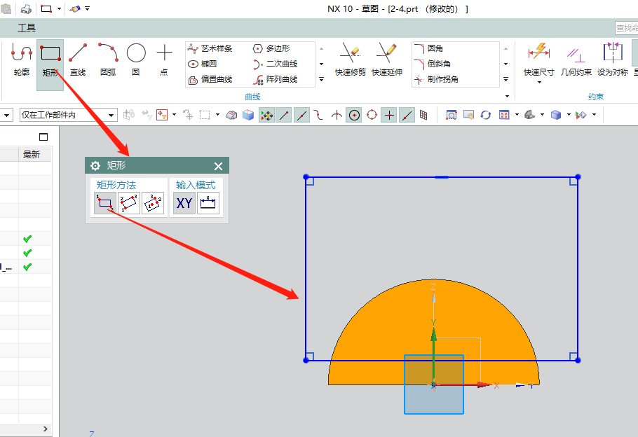

（6）对矩形添加【几何约束】和【快速尺寸】。选择【几何约束】中的【共线】命令使下横线与Y轴共线；选择【相切】命令使左右两直线与圆相切。选择【快速尺寸】把矩形高度约束为37。

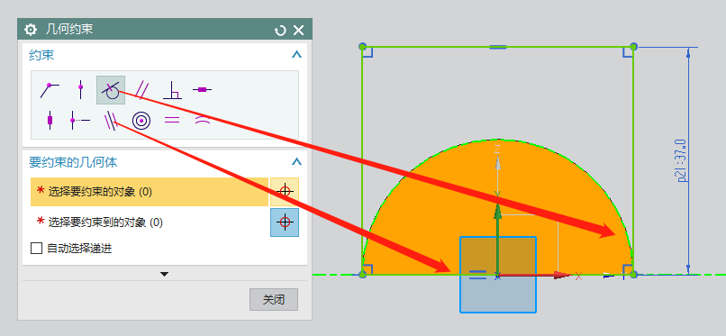

（7）完成草图并进行对称拉伸。截面为已绘制的矩形，拉伸方向默认是与平面垂直的矢量，选择对称拉伸，距离为5，布尔运算自动判断为求和。

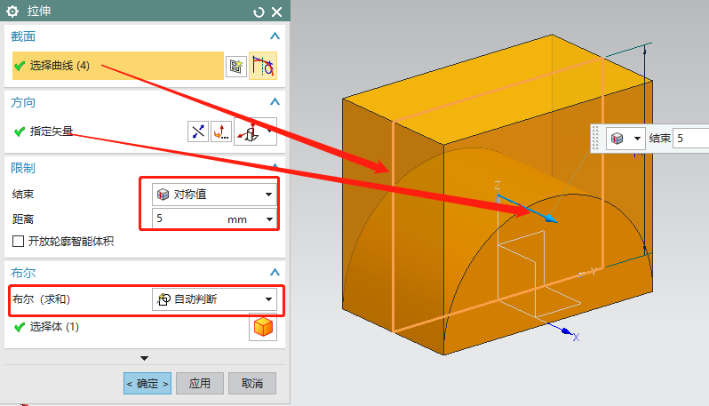

（8）在YZ平面上选择【拉伸】命令挖出下半圆形孔。拉伸距离要大于13，布尔运算求差。

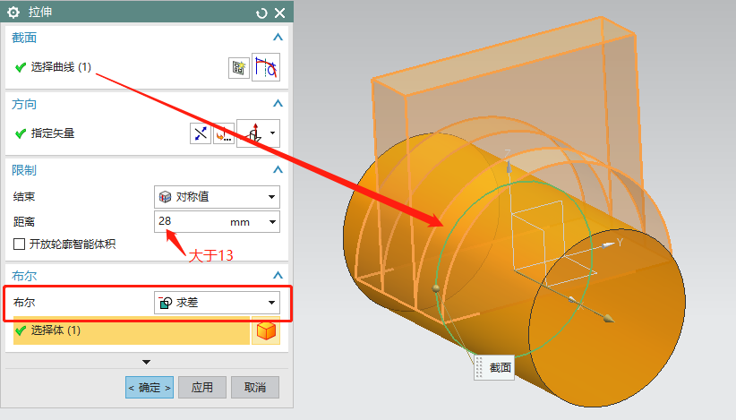

（9）对长方体的两条上边线进行【边倒圆】，半径为R9。

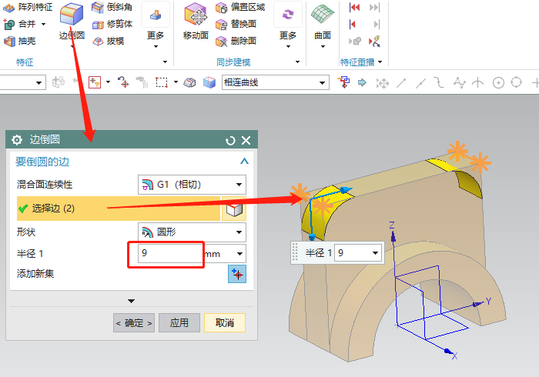

（10）对半圆柱的边线进行【边倒圆】，半径为R3。

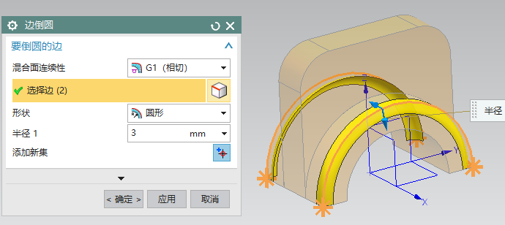

（11）使用【拉伸】命令挖出长方体上的R7.5半圆孔和2个φ8的圆孔。

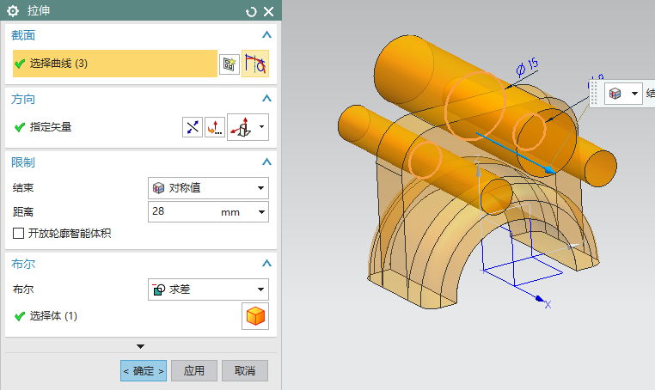

（12）完成模型，模型体积为16759.7028mm³。依次单击“正等测图”和“适合窗口”，以便于查看模型。

